0531

ラズパイで使用しているADコンバーターのADS1015は12bitなので, 0～4095までの範囲.

流れとして,

[ラズパイ]

↓　センサデータを上位8ビットと下位8ビットに分解して、シリアル通信で送信.

[Enddevice]

↓　ラズパイからUART通信で1byte(8bit)ずつ受信.

[Coordinator]

↓　受信した2つの1byte(8bit)データを16ビットに結合.

　　10進数のセンサ値に変換.

以下がコードである.

[ラズパイ]

[Enddevice]



[Coordinator]

前回、Enddevice５台でパケットロスが発生した0.001sを再度調査

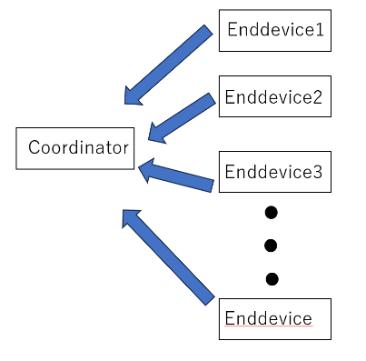

（Enddevice３台の場合）

漏れなし.

（Enddevice４台の場合）

漏れなし.

（Enddevice５台の場合）

COM3：０～255で漏れなし。

COM4：44～230

COM7：121～255

COM9：180～255

COM10：0～43, 241～255

接続する順番としては, COM３, 4, 7, 9, 10